### 环境配置（建议win7及以上系统）

1. **IE设置：**为确保系统操作及显示的稳定性，请投标人务必应用IE浏览器，推荐使用IE10标准模式。
2. **IE添加可信任站点：**在IE属性【安全】页，选择可信站点，点击【站点】添加：<http://manage.cnpcbidding.cnpc>; <http://manage.cnpcbidding.com>

http://ebidmanage.cnpcbidding.com为可信任站点。

1. **IE安全设置：**在IE属性【安全】页，选择Internet，点击【自定义级别】按钮，在对标记为可安全执行脚本的ActiveX控件执行脚本，选择启用。
2. **IE弹窗设置：**在IE选项属性【隐私】页，取消勾选【启用弹出窗口阻止程序】
3. **所需安装工具及控件：**PDF电子签章控件、加解密及签名控件、投标客户端配置驱动、昆仑银行控件。可在平台首页【工具中心】中进行下载。
4. **投标人用户手册：**可在平台首页【工具中心】中进行下载。

### 投标报名

在投标人主页的可报名项目中，搜索项目的关键字，并且可以点击报名，进入项目报名的详情。

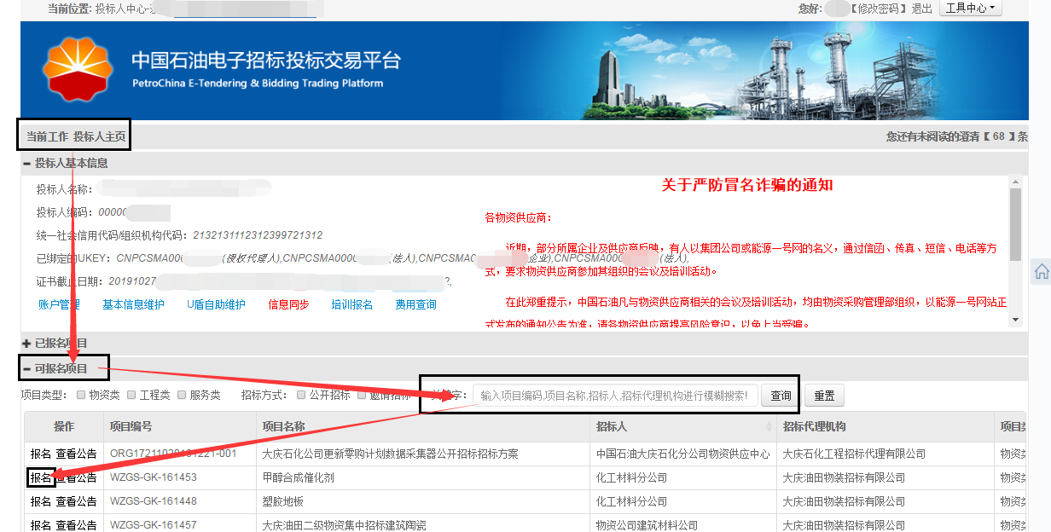

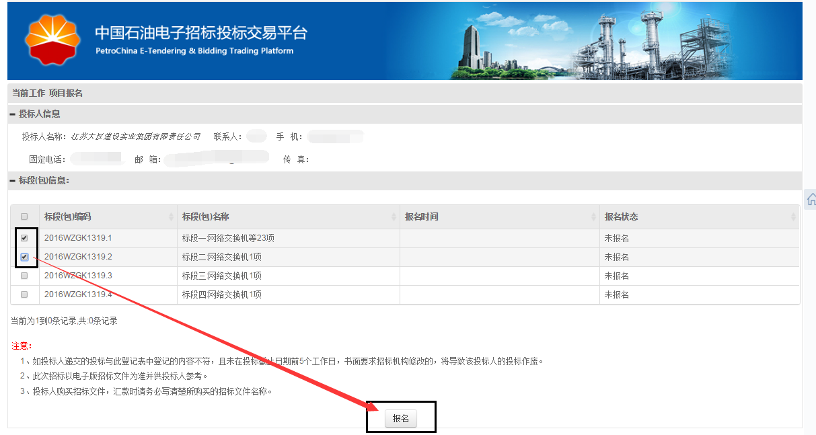

注意事项：若拟投项目有多个标段/包，请确保您所投的标段/包状态均为“已报名”。未报名的标段将不能参与评标。

## 购买招标文件

招标文件的发售只接受系统付款，不接受系统外付款。系统支付前请先配置电脑环境。请在右上角工具中心下载昆仑银行支付控件并安装。建议使用个人网银支付（企业账户付款由于银行结算制度问题,无法及时刷新订单状态而被系统取消使用，目前只能使用个人账户进行付款）。如浏览器没有弹出支付的页面（请按本文开头环境配置的第4点进行配置后重试），可更换浏览器，如更换浏览器也无法支付，请更换电脑再试一次，如有支付问题请联系中油物采，4008800114（接通后，请说出“电子招标平台”）。

注意事项：请务必在招标文件发售截止时间前确认支付状态。若付款后刷新状态后任显示未支付，请等待一段时间后（1-4小时）点击获取订单状态按钮并等待片刻后刷新。

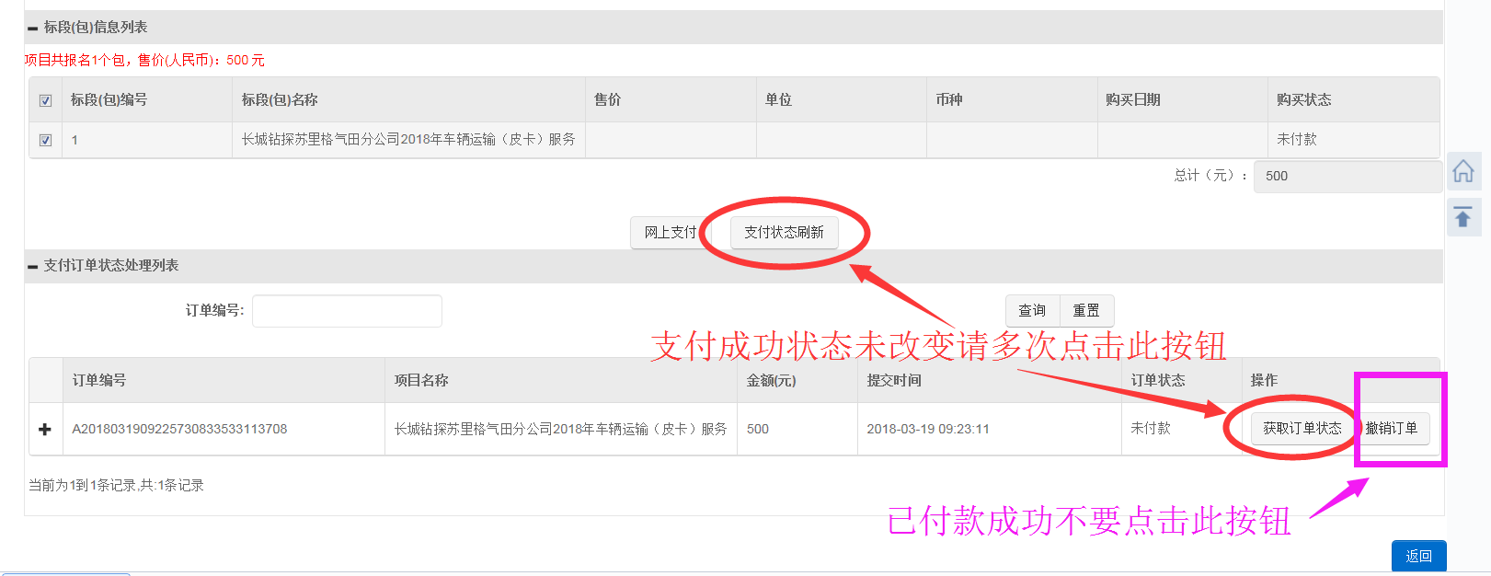

注意事项：如付款后支付状态为未支付，请在购买标书页面多次点击支付状态刷新和获取订单状态两个按钮，并等待一段时间（1-4小时）继续刷新，确保银行信息能传递至电子招投标交易系统。

如已付款，则不要点击撤销订单按钮，否则会导致购买标书失败，需要重新支付。

若状态依然未改变，**请您再次购买，直至状态更改为已付款**，请您在开标后将重复付款说明和银行流水及参加项目的截图发至liud01.gwdc@cnpc.com.cn,以便重复支付款项的退回。其款项招标中心会在接收到邮件后3-5个工作日退回至您的系统。

**请投标人务必确认支付状态为已支付。售卖期结束后状态为未支付的，视为未购买对应的标段/包，招标中心将不再受理。**

操作角色：投标人

操作路径：首页->已报名项目->主控台->发标->购买招标文件

说明：投标人先完成招标项目的报名，才可进行招标文件的购买。

1. 点击已报名项目左侧的主控台：

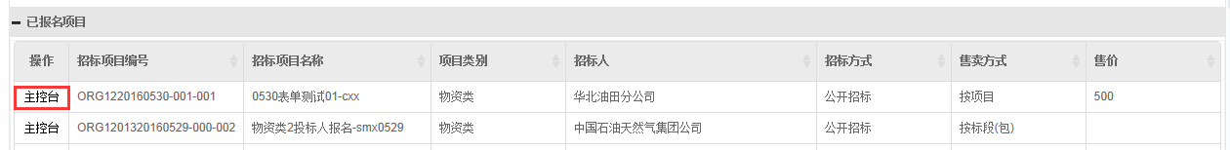

1. 点击进入“购买招标文件”：

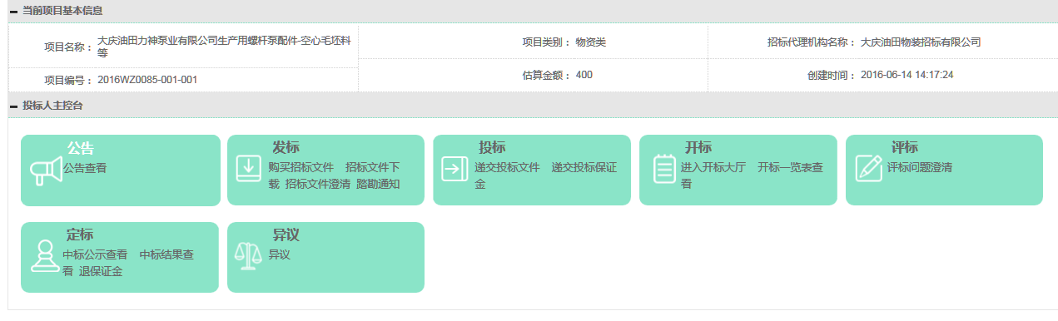

1. 勾选对应的标段，点击4.png：

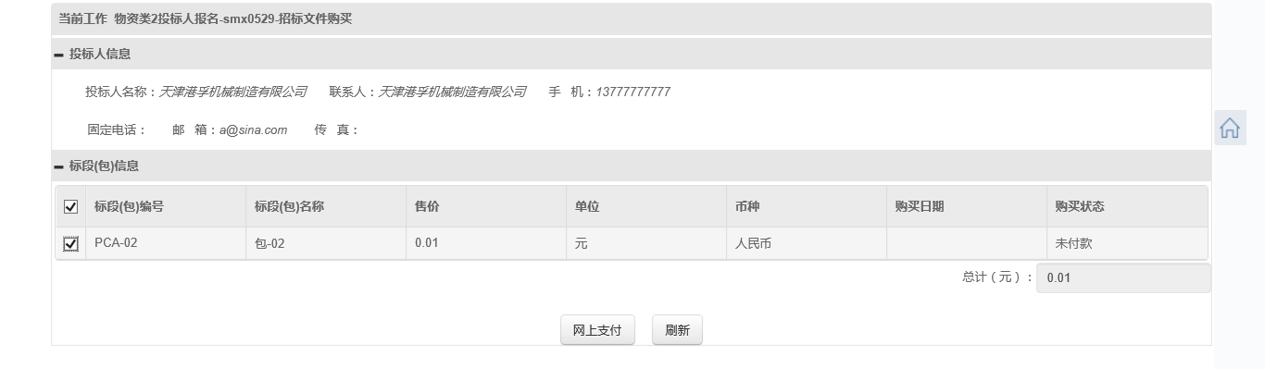

网上支付方式为网银支付。（暂不支持微信支付）

注意事项：若拟投项目招标文件按项目发售，无论是否有多个标段/包，只需支付一次费用。若拟投项目招标文件按标包发售，请确保勾选您所投的对应标段/包，每个标段/包都需单独支付一次费用。

如果您尚未支付，但是关闭了银行支付页面，再次支付会提示您订单重复交易，此时请您确保您未支付成功，然后撤销订单（见下图）重新支付即可

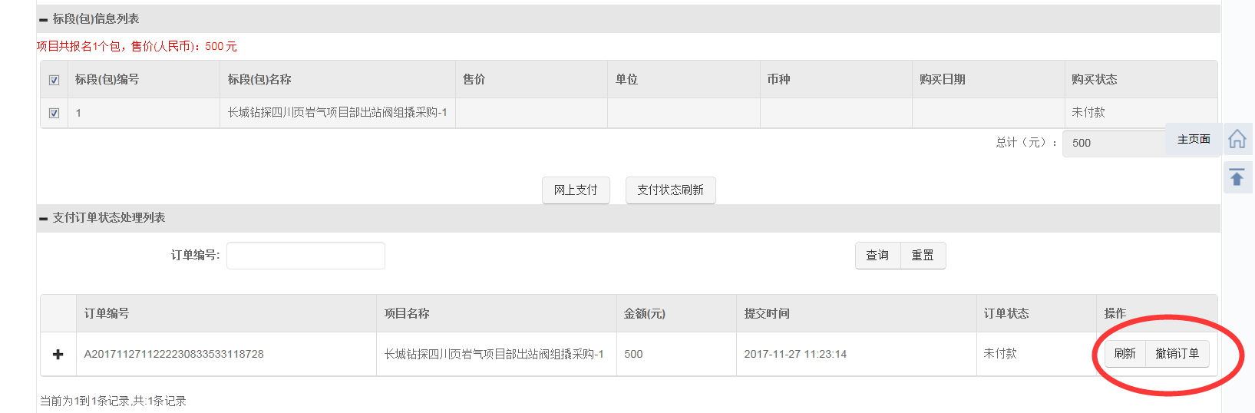

发票无论选何种发票，经税务局核定，我公司只能开具增值税普通发票，发票内容只有公司名称和税号，如有特殊要求，请查看投标人注意事项（购买招标文件后可下载）

您可将邮寄地址和投标人名称发送至 [zbzxfp@163.com](mailto:zbzxfp@163.com) 以便获取发票的到付邮寄。发票开具的时间和注意事项，请在购买标书文件后查看投标人注意事项文件。

点击支付后网页会跳转到昆仑银行的支付页面，非昆仑银行个人支付。

如确定已支付，请刷新您的状态查看是否已更改为已付款，此时不要撤销订单，否则可能导致您的付款记录丢失，导致购买失败。

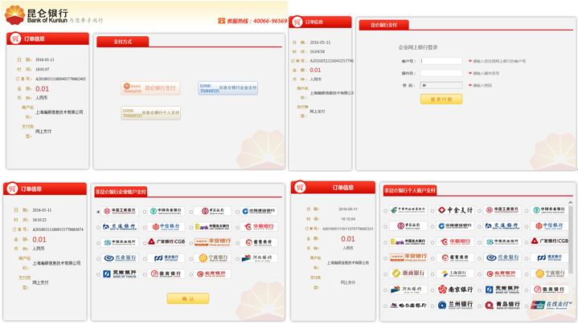

## 下载招标文件

操作角色：投标人

操作路径：首页->已报名项目->主控台->发标->招标文件下载

1. 投标人找到要下载的招标项目，点击进入该项目的主控台

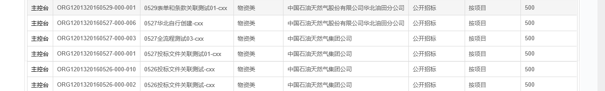

1. 点击“招标文件下载”

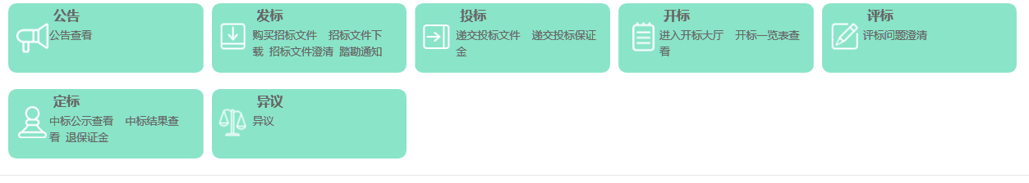

1. 点击“下载”按钮，在弹出的对话框中下载招标文件：



1. 鼠标指向要下载的文件，右键“目标另存为”，即可下载：

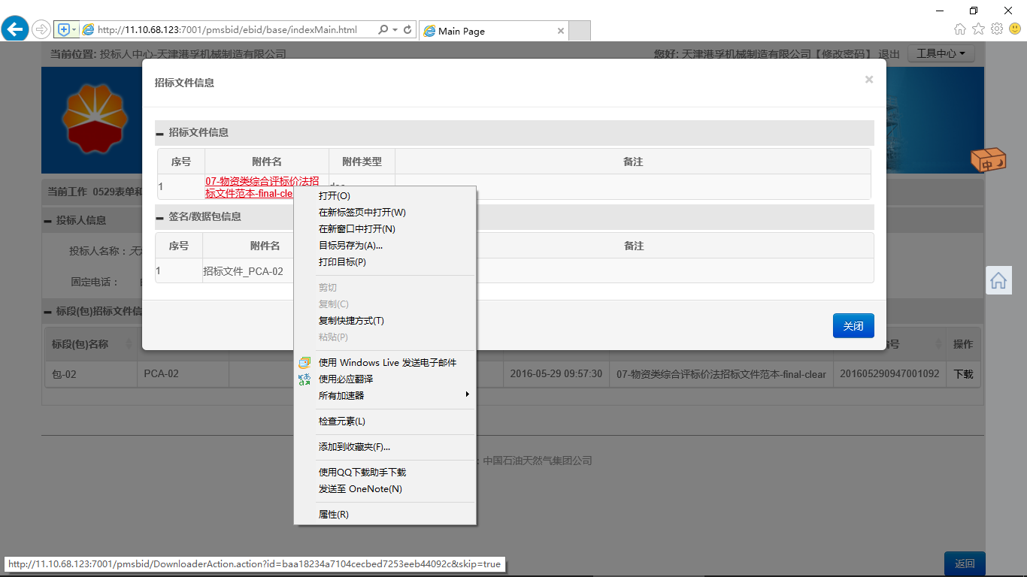

请您在购买结束后查看是否能够下载招标文件，能够下载则报名购买成功；如不能下载招标文件，说明您的报名购买未成功，您的投标会被拒绝，请您一定要查找相关原因确保能够成功参加本项目。

## 标书费退款

如果由于招标人原因造成项目被终止，招标中心将退回购买标书费用，费用将会退回至投标人在系统中的账户，由投标人自行提现（需要插入uk），操作流程请询问招标平台4008800114（接通后，请说出“电子招标平台”）.

在我中心对退款处理完成后，请您自行提现。请您于18个月内提出，过期将无法再进行处理。在主页的标书费退款-》正常退款/重复交易退款列表中查看处理，点击“退款”填入银行账号进行退回，处理前请满足下列要求，如不能提现，请致电4008800114-电子招标 获取帮助。

1.在系统中右上角系统工具中下载并安装ukey驱动

2.插入ukey

3.浏览器为IE9或IE10

4.关闭安全卫士和杀毒软件

